PONEDJELJAK, 20. 4. 2020.

HRVATSKI JEZIK – 2. razina
Veliko početno slovo u imenima naseljenih mjesta, ulica i trgova – vip

- Ponovimo. https://www.e-sfera.hr/dodatni-digitalni-sadrzaji/e5319bdf-8c22-4546-8e52-35e074509168/assets/interactivity/veliko_pocetno_slovo_naseljena_mjesta_1/index.html
- Ponovimo pravilo o pisanju velikog početnog slova. usmeno
Sve riječi u imenima NASELJENIH MJESTA pišemo VELIKIM POČETNIM SLOVOM, osim riječi U, NA, I koje pišemo MALIM POČETIM SLOVOM.
Primjeri: Slatina, Sveti Petar u Šumi, Nova Gradiška, Zagreb
- Zapiši u pisanku:
Imena naseljenih mjesta
- Promotri kartu naše okolice. Pročitaj naglas imena naseljenih mjesta.
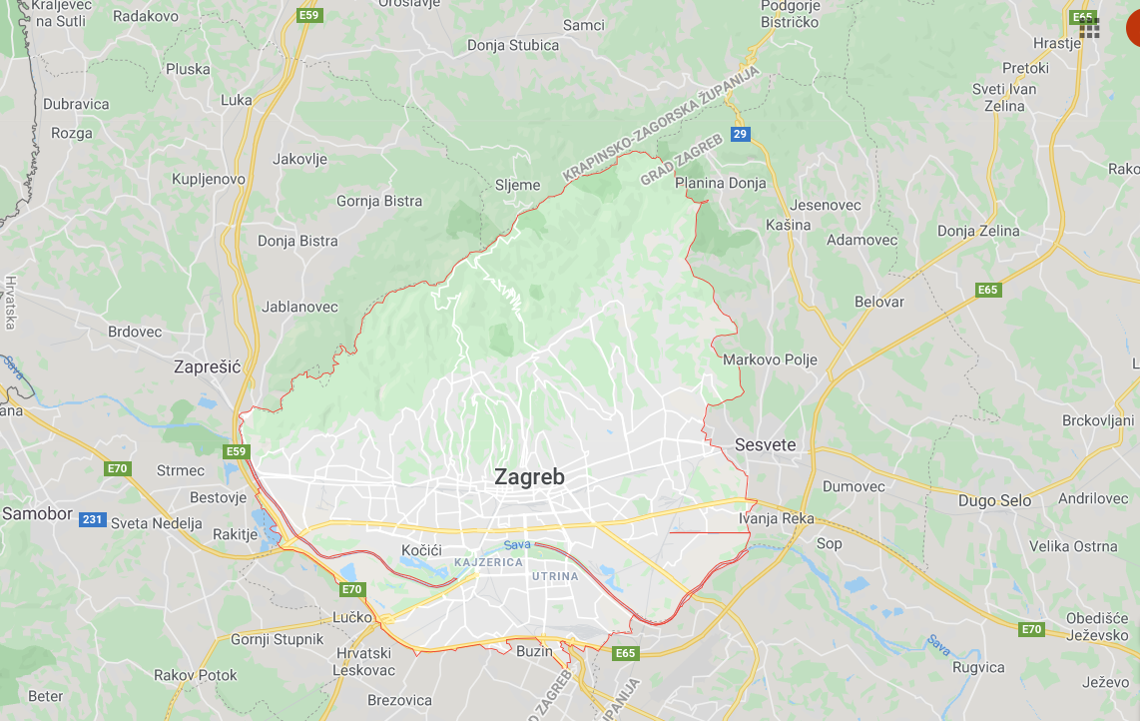
- U pisanku prepiši imena pet naseljenih mjesta čije se ime sastoji od dvije riječi. Velika početna slova istakni crvenom bojom.
- Dopuni rečenice o sebi, na osnovu prikazane karte.
(prepiši u pisanku i dopuni)
Živim u ________________.
U blizini je grad __________________.
Posjetio sam sljedeća naseljena mjesta: __________________________.
Želio bih posjetiti ___________________________.
Nikada nisam bio u ______________________________________.

- Ponovimo pravilo o pisanju velikog početnog slova. usmeno
VELIKIM POČETNIM SLOVOM pišemo POČETAK IMENA ULICA i TRGOVA te VLASTITA IMENA, a ostale riječi MALIM POČETNIM SLOVOM.
Primjeri: Ozaljska ulica, Ulica braće Mažuranića, Ivana Gundulića
Trg bana Josipa Jelačića

- Prepiši u pisanku rečenice pisanim slovima.
Pazi na pisanje velikog početnog slova.
Velika početna slova istakni crvenom bojom.

KADA IDEM IZ ZAGREBA U SAMOBOR PUTUJEM ULICOM MATIJE GUPCA, ULICOM BRAĆE RADIĆA ili ULICOM KRALJA TOMISLAVA.
NA TRGU KRALJA TOMISLAVA VIDIM FONTANU.
GLAVNI TRG U ZAGREBU ZOVE SE TRG BANA JOSIPA JELAČIĆA.
UČITELJICA ŽIVI U ULICI LIPA.

- Provjeri svoje znanje. https://wordwall.net/hr/resource/505057/veliko-po%c4%8detno-slovo-u-imenima-naseljenih-mjesta-ulica-i-trgova
VAŽNO! Poslikati domaću zadaću i poslati učiteljici na mail: sanela2806@gmail.com ; sanela.tot@skole.hr

